Android 屏幕适配篇

工程师 李洪江

1. 理解ldpi，mdpi，hdpi，xhdpi，xxhdpi

1 跟屏幕密度有关系，跟屏幕分辨率没关系。

2 标准密度160dp

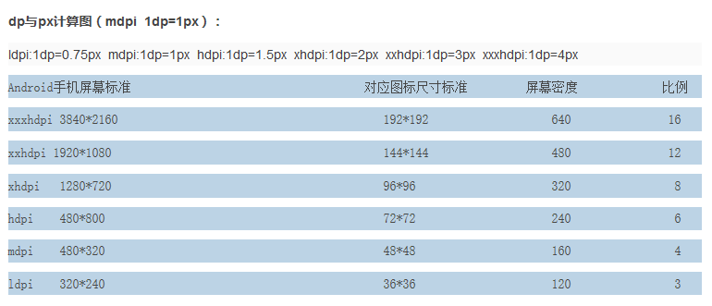

实际屏幕密度种类很多。

图片缩放关系是密度之比。

比如：xhdpi下的手机会先找xhdpi下的图片显示，是多少px就显示多少px。

如果没有，会找其他下面的进行缩放，这个缩放值就是密度之比。最终图片会比实际大或者小。

3 市场720X1280 大部分就是xhdpi密度，分辨率也是比较多的。